МИНИСТЕРСТВО НАУКИ И ВЫСШЕГО ОБРАЗОВАНИЯ  
РОССИЙСКОЙ ФЕДЕРАЦИИ

**ФГАОУ ВО  
«СЕВАСТОПОЛЬСКИЙ ГОСУДАРСТВЕННЫЙ УНИВЕРСИТЕТ»**

Институт радиоэлектроники и информационной безопасности

Кафедра «Радиоэлектроника и телекоммуникации»

**ОТЧЁТ**

по лабораторной работе №3

«**ИСПОЛЬЗОВАНИЕ ФРЕЙМВОРКА BOOTSTRAP ДЛЯ**

**РАЗРАБОТКИ ДИЗАЙНА ВЕБ – САЙТА**»

по дисциплине

«Коммуникации в сети Интернет и принципы построения сайтов»

Выполнил:

студент гр. КвИиППС/б-21-1-о

Хроменко Д.А.

Защитил с оценкой: ______

Принял: старший преподаватель

Табакаев Д.И.

Севастополь

2021

**СОДЕРЖАНИЕ**

1. Описание лабораторной работы……………………………………………3

3.1.1 Цель работы………………………………….…………………….…3

3.1.2 Индивидуальное задание…………………………….…………..…..3

2. Выполнение лабораторной работы………………………………………...4

3.2.1 HTML текст – главная страница……………………………...…......4

3.2.2 HTML текст – услуги…………………………………………..….…5

3.2.3 HTML текст – фото…………………………………………….….…9

3.2.4 HTML текст – дополнительно……………………………...………10

3.2.5 HTML текст – о нас…………………………………………………12

3.2.6 CSS текст – style.css …………………………...……………………14

3.2.7 CSS текст – styleForUs.css ……………………….…………………15

3.3.1 Таблица имя и назначение классов………………………………...16

3.4.1 Результаты выполнения работы………………………………..…..17

3. Выводы…………………………………………………………………...…20

# 1. Описание лабораторной работы

3.1.1 Цель работы

Освоить навыки создания адаптивного макета и стилизации сайта с помощью фреймворка Bootstrap.

3.1.2 Индивидуальное задание

Согласно варианту задания (вариант 17), необходимо сверстать адаптивный шаблон используя фреймворк Bootstrap, на тему “парикмахерская”. Создать гостевую книгу состоящею из 3 полей: имя, имейл и сообщение. Создать кнопу submit для передачи данных на сервер. Используя классы фреймворка Bootstrap выполнить стилизацию формы. Создать таблицу с стоящую из 4 столбцов и к ней применить стили фреймворка Bootstrap.

1. Выполнение лабораторной работы
   * 1. Html текст – главная страница

<!DOCTYPE html>

<html lang = ru>

<head>

<title>Парикмахерская MONEBOR</title>

<meta charset="UTF-8">

<link rel="stylesheet" type="text/css" href="css/style.css">

<!-- Настройка viewport -->

<meta name="viewport" content="width=device-width, initialscale=1.0">

<!-- Подключаем bootstrap -->

<link rel="stylesheet" href="bootstrap-5.1.3/css/bootstrap.min.css">

</head>

<body>

<div class="container">

<div class="row">

<div class="col-lg-12">

<ul class="nav justify-content-center">

<li class="nav-item">

<a class="nav-link active" href="#">ГЛАВНАЯ</a>

</li>

<li class="nav-item">

<a class="nav-link" href="html/услуги.html">УСЛУГИ</a>

</li>

<li class="nav-item">

<a class="nav-link" href="html/фото.html">ФОТО</a>

</li>

<li class="nav-item">

<a class="nav-link" href="html/дополнительно.html">ДОПОЛНИТЕЛЬНО</a>

</li>

<li class="nav-item">

<a class="nav-link" href="html/о нас.html">О НАС</a>

</li>

</ul>

</div>

<div class="col-lg-12" >

<div id="slogan">

<p>Давно хотели сделать клёвую причёску?!</br>ТОГДА ДОБРО ПОЖАЛОВАТЬ В MONEBOR!!!</br>;D</p>

</div>

<div class="d-grid col-3 mx-auto">

<a class="btn btn-outline-primary btn-lg" href="html/услуги.html" role="button"></br>ЗАПИСАТЬСЯ</br></br></a>

</div>

</div>

<div class="col-lg-12">

<div id="footer">

<h2>© MONEBOR 2019 — 2021</h2>

</div>

</div>

</div>

</div>

<!-- Подключаем iQuery -->

<script src="https://ajax.googleapis.com/ajax/libs/jquery/3.3.1/jquery.min.js"></script>

<!-- Подключаем Bootstrap JS -->

<script src="bootstrap-5.1.3/js/bootstrap.min.js"></script>

</body>

</html>

* + 1. Html текст – “Услуги”

<!DOCTYPE html>

<html lang = ru>

<head>

<title>Услуги MONEBOR</title>

<meta charset="UTF-8">

<link rel="stylesheet" type="text/css" href="../css/style.css">

<!-- Настройка viewport -->

<meta name="viewport" content="width=device-width, initialscale=1.0">

<!-- Подключаем bootstrap -->

<link rel="stylesheet" href="../bootstrap-5.1.3/css/bootstrap.min.css">

</head>

<body>

<div class="container">

<div class="row">

<div class="col-lg-12">

<ul class="nav justify-content-center">

<li class="nav-item">

<a class="nav-link" href="../index.html">ГЛАВНАЯ</a>

</li>

<li class="nav-item">

<a class="nav-link active" href="#">УСЛУГИ</a>

</li>

<li class="nav-item">

<a class="nav-link" href="фото.html">ФОТО</a>

</li>

<li class="nav-item">

<a class="nav-link" href="дополнительно.html">ДОПОЛНИТЕЛЬНО</a>

</li>

<li class="nav-item">

<a class="nav-link" href="о нас.html">О НАС</a>

</li>

</ul>

</div>

<div class="emptiness opacity-0">.</div>

<div class="col-md-6">

<div class="card mb-5 bg-secondary text-white">

<h5 class="card-header">450₽</h5>

<div class="card-body">

<h5 class="card-title"><ins>Мужская стрижка</ins></h5>

<p class="card-text">Стрижка выполняется с помощью ножниц и машинок. Услуга включает в себя мытье головы до и после стрижки, укладку с применением профессиональных стайлинговых средств.</p>

<a href="#" class="btn btn-outline-light btn-sm">записаться сюда</a>

</div>

</div>

</div>

<div class="col-md-6">

<div class="card mb-5 bg-secondary text-white">

<h5 class="card-header">350₽</h5>

<div class="card-body">

<h5 class="card-title"><ins>Коррекция бороды</ins></h5>

<p class="card-text">Оформление бороды опасным лезвием (распарка горячими полотенцами)</br></br></br></p>

<a href="#" class="btn btn-outline-light btn-sm">записаться сюда</a>

</div>

</div>

</div>

<div class="col-md-6">

<div class="card mb-5 bg-secondary text-white">

<h5 class="card-header">520₽</h5>

<div class="card-body">

<h5 class="card-title"><ins>Фейд</ins></h5>

<p class="card-text">Стильная и современная стрижка Fade(на рус.Плавный переход) Стрижка которая стала очень популярна в современном мире переход от коротких волос на затылке до любой желаемой длины на макушке. Благодаря своей универсальности «Fade» подойдет как мужчинам в деловом костюме, так и спортсменам.</p>

<a href="#" class="btn btn-outline-light btn-sm">записаться сюда</a>

</div>

</div>

</div>

<div class="col-md-6">

<div class="card mb-5 bg-secondary text-white">

<h5 class="card-header">420₽</h5>

<div class="card-body">

<h5 class="card-title"><ins>Тонирование бороды</ins></h5>

<p class="card-text">Мы используем лучшие средства для тонирования твоей бороды и волос, что позволяет им выглядеть естественно.</br></br></br></br></p>

<a href="#" class="btn btn-outline-light btn-sm">записаться сюда</a>

</div>

</div>

</div>

<div class="col-md-6">

<div class="card mb-5 bg-secondary text-white">

<h5 class="card-header">300₽</h5>

<div class="card-body">

<h5 class="card-title"><ins>Стрижка Машинкой</ins></h5>

<p class="card-text">Стрижка выполняется исключительно машинкой с применением не более двух насадок. Услуга включает в себя мытье головы до и после стрижки, укладку с применением профессиональных стайлинговых средств.</br></br></p>

<a href="#" class="btn btn-outline-light btn-sm">записаться сюда</a>

</div>

</div>

</div>

<div class="col-md-6">

<div class="card mb-5 bg-secondary text-white">

<h5 class="card-header">400₽</h5>

<div class="card-body">

<h5 class="card-title"><ins>Королевское бритье</ins></h5>

<p class="card-text">Классическая услуга парикмахерской MONEBOR, которую должен попробовать каждый мужчина. Услуга включает в себя распаривание с использованием эфирных масел, легкий массаж лица, идеально чистое бритье бритвой-шаветт с применением гелей, мыла для бритья и кремов, охлаждающий компресс</p>

<a href="#" class="btn btn-outline-light btn-sm">записаться сюда</a>

</div>

</div>

</div>

<div class="col-md-6">

<div class="card mb-5 bg-secondary text-white">

<h5 class="card-header">300₽</h5>

<div class="card-body">

<h5 class="card-title"><ins>Детская стрижка</ins></h5>

<p class="card-text">Детская стрижка до 11 лет</p>

<a href="#" class="btn btn-outline-light btn-sm">записаться сюда</a>

</div>

</div>

</div>

<div class="col-md-6">

<div class="card mb-5 bg-secondary text-white">

<h5 class="card-header">150₽</h5>

<div class="card-body">

<h5 class="card-title"><ins>Коррекция усов</ins></h5>

<p class="card-text">Коррекция усов. Че тут еще сказать...</p>

<a href="#" class="btn btn-outline-light btn-sm">записаться сюда</a>

</div>

</div>

</div>

<div class="col-md-6">

<div class="card mb-5 bg-secondary text-white">

<h5 class="card-header">390₽</h5>

<div class="card-body">

<h5 class="card-title"><ins>Бритье головы</ins></h5>

<p class="card-text">Бритье начисто опасным лезвием и распаривание горячими полотенцами. Которое не займет много времени, и вы забудете что такое порезы</p>

<a href="#" class="btn btn-outline-light btn-sm">записаться сюда</a>

</div>

</div>

</div>

<div class="col-md-6">

<div class="card mb-5 bg-secondary text-white">

<h5 class="card-header">50₽</h5>

<div class="card-body">

<h5 class="card-title"><ins>Коррекция бровей</ins></h5>

<p class="card-text">Коррекция бровей, с использованием геля для бритья, подбривание опасной бритвы Шаветт и ножниц.</p>

<a href="#" class="btn btn-outline-light btn-sm">записаться сюда</a>

</div>

</div>

</div>

<div class="emptiness opacity-0">.</div>

<div class="emptiness opacity-0">.</div>

<div class="col-lg-12">

<div id="footer">

<h2>© MONEBOR 2019 — 2021</h2>

</div>

</div>

</div>

<!-- Подключаем iQuery -->

<script src="https://ajax.googleapis.com/ajax/libs/jquery/3.3.1/jquery.min.js"></script>

<!-- Подключаем Bootstrap JS -->

<script src="bootstrap-5.1.3/js/bootstrap.min.js"></script>

</body>

</html>

* + 1. Html текст ­– “Фото”

<!DOCTYPE html>

<html lang = ru>

<head>

<title>Фото MONEBOR</title>

<meta charset="UTF-8">

<link rel="stylesheet" type="text/css" href="../css/style.css">

<!-- Настройка viewport -->

<meta name="viewport" content="width=device-width, initialscale=1.0">

<!-- Подключаем bootstrap -->

<link rel="stylesheet" href="../bootstrap-5.1.3/css/bootstrap.min.css">

</head>

<body>

<div id="header"> </div>

<div class="container">

<div class="row">

<div class="col-lg-12">

<ul class="nav justify-content-center">

<li class="nav-item">

<a class="nav-link" href="../index.html">ГЛАВНАЯ</a>

</li>

<li class="nav-item">

<a class="nav-link" href="услуги.html">УСЛУГИ</a>

</li>

<li class="nav-item">

<a class="nav-link active" href="#">ФОТО</a>

</li>

<li class="nav-item">

<a class="nav-link" href="дополнительно.html">ДОПОЛНИТЕЛЬНО</a>

</li>

<li class="nav-item">

<a class="nav-link" href="о нас.html">О НАС</a>

</li>

</ul>

</div>

<div class="emptiness"></div>

<div class="emptiness"></div>

<div class="emptiness"></div>

<div class="col-lg-3">

<img src="../img/photo1.png">

</div>

<div class="col-lg-3">

<img src="../img/photo2.png">

</div>

<div class="col-lg-3">

<img src="../img/photo3.png">

</div>

<div class="col-lg-3">

<img src="../img/photo4.png">

</div>

<div class="col-lg-12">

<div id="footer">

<h2>© MONEBOR 2019 — 2021</h2>

</div>

</div>

</div>

<!-- Подключаем iQuery -->

<script src="https://ajax.googleapis.com/ajax/libs/jquery/3.3.1/jquery.min.js"></script>

<!-- Подключаем Bootstrap JS -->

<script src="bootstrap-5.1.3/js/bootstrap.min.js"></script>

</body>

</html>

* + 1. Html текст – “Дополнительно”

<!DOCTYPE html>

<html lang = ru>

<head>

<title>Дополнительно MONEBOR</title>

<meta charset="UTF-8">

<link rel="stylesheet" type="text/css" href="../css/style.css">

<!-- Настройка viewport -->

<meta name="viewport" content="width=device-width, initialscale=1.0">

<!-- Подключаем bootstrap -->

<link rel="stylesheet" href="../bootstrap-5.1.3/css/bootstrap.min.css">

</head>

<body>

<div id="header"> </div>

<div class="container">

<div class="row">

<div class="col-lg-12">

<ul class="nav justify-content-center">

<li class="nav-item">

<a class="nav-link" href="../index.html">ГЛАВНАЯ</a>

</li>

<li class="nav-item">

<a class="nav-link" href="услуги.html">УСЛУГИ</a>

</li>

<li class="nav-item">

<a class="nav-link" href="фото.html">ФОТО</a>

</li>

<li class="nav-item">

<a class="nav-link active" href="#">ДОПОЛНИТЕЛЬНО</a>

</li>

<li class="nav-item">

<a class="nav-link" href="о нас.html">О НАС</a>

</li>

</ul>

</div>

<div class="emptiness"></div>

<div class="emptiness"></div>

<form class="row g-2">

<div class="form-floating mb-3 col-md">

<input type="name" class="form-control" id="floatingName" placeholder="Name">

<label for="floatingName">Введите имя</label>

</div>

<div class="form-floating mb-3 col-md">

<input type="email" class="form-control" id="floatingInput" placeholder="name@example.com">

<label for="floatingInput">Введите Email</label>

</div>

<div class="form-floating mb-3 col-sm-12">

<textarea class="form-control" placeholder="Leave a comment here" id="floatingTextarea"></textarea>

<label for="floatingTextarea">Сообщение</label>

</div>

<div class="col-auto">

<button type="submit" class="btn btn-primary">Submit</button>

</div>

</form>

<div class="emptiness"></div>

<div class="emptiness"></div>

<h2 style="color: white">Вакансии:</h2>

<table class="table table-dark table-striped">

<thead>

<tr>

<th scope="col">Специальность</th>

<th scope="col">Режим работы</th>

<th scope="col">Кол-во часов в нед.</th>

<th scope="col">З/П в месяц</th>

</tr>

</thead>

<tbody>

<tr>

<th scope="row">Парикмахер</th>

<td>пн-пт</td>

<td>40</td>

<td>22к</td>

</tr>

<tr>

<th scope="row">Уборщик</th>

<td>пн-вс</td>

<td>21</td>

<td>8к</td>

</tr>

<tr>

<th scope="row">Промоутер</th>

<td>4 дня в нед.</td>

<td>16</td>

<td>8к</td>

</tr>

</tbody>

</table>

<div class="col-lg-12">

<div id="footer">

<h2>© MONEBOR 2019 — 2021</h2>

</div>

</div>

</div>

<!-- Подключаем iQuery -->

<script src="https://ajax.googleapis.com/ajax/libs/jquery/3.3.1/jquery.min.js"></script>

<!-- Подключаем Bootstrap JS -->

<script src="bootstrap-5.1.3/js/bootstrap.min.js"></script>

</body>

</html>

* + 1. Html текст – “О нас”

<!DOCTYPE html>

<html lang = ru>

<head>

<title>О нас MONEBOR</title>

<meta charset="UTF-8">

<link rel="stylesheet" type="text/css" href="../css/style.css">

<link rel="stylesheet" type="text/css" href="../css/styleForUS.css">

<!-- Настройка viewport -->

<meta name="viewport" content="width=device-width, initialscale=1.0">

<!-- Подключаем bootstrap -->

<link rel="stylesheet" href="../bootstrap-5.1.3/css/bootstrap.min.css">

</head>

<body>

<div id="header"> </div>

<div class="container">

<div class="row">

<div class="col-lg-12">

<ul class="nav justify-content-center">

<li class="nav-item">

<a class="nav-link" href="../index.html">ГЛАВНАЯ</a>

</li>

<li class="nav-item">

<a class="nav-link" href="услуги.html">УСЛУГИ</a>

</li>

<li class="nav-item">

<a class="nav-link" href="фото.html">ФОТО</a>

</li>

<li class="nav-item">

<a class="nav-link" href="дополнительно.html">ДОПОЛНИТЕЛЬНО</a>

</li>

<li class="nav-item">

<a class="nav-link active" href="#">О НАС</a>

</li>

</ul>

</div>

<div class="col-lg-12">

<p>Наша парикхмахерская MONEBOR лучшая в городе, АТВЕЧАЮ БРАТ! Рекомендую вам сделать стрижку тут, или бороду подровнять. За качество атвечаю! Что касается цен - они себя стоят!!! Стригут только профессианалы, мы им платим много много денег чтобы они делали свою работу очень хорошо. А если у человека есть деньги, ему не нужны никакие парикмахерские услуги, он и сам может себе что-то сделать, ведь люди же не все могут сделать себе стрижку, но некоторые могут. Люди, не верьте глупым слухам, что в парикмахерских цены заоблачные, это не правда, цены самые обычные. Я сам хожу к ним уже 5 лет, и не жалуюсь, вот на днях стригся, мне все сделали на высшем уровне, хотя мой мастер не была на работе уже 2,5 недели, у неё был отпуск. Вы тоже можете придти в любое время и вам сделают все, что вы захотите. А еще у них есть услуга: "муж на час", вы можете придти и попросить его подстричь вас. На всякий случай мы записали номера телефонов парикмахера и мастера маникюра (все это делает мой муж), вот вам номера: 8-960-558-00-15 Мастер маникюра 8-920-670-35-33 Парикмахер - 8-985-339-78-40. Вот номера, по которым вы сможете с ними связаться, это на всякий случай, вдруг вам надо будет срочно постричься, а времени куда-то идти нет.</p>

</div>

<div class="col-lg-12">

<ul class="nav justify-content-center">

<li class="nav-item">

<a class="nav-link" aria-current="page" href="https://vk.com/danil_from_durka"><img src="../img/vk.png"></a>

</li>

<li class="nav-item">

<a class="nav-link" href="https://www.instagram.com/danilkhromenko/?hl=ru"><img src="../img/inst.png"></a>

</li>

<li class="nav-item">

<a class="nav-link" href="tel:89785145650"><h1>По всем вопросам:</br>+7 978 514-56-50</h1></a>

</li>

</ul>

</div>

<div class="col-lg-12">

<div id="footer">

<h2>© MONEBOR 2019 — 2021</h2>

</div>

</div>

</div>

<!-- Подключаем iQuery -->

<script src="https://ajax.googleapis.com/ajax/libs/jquery/3.3.1/jquery.min.js"></script>

<!-- Подключаем Bootstrap JS -->

<script src="bootstrap-5.1.3/js/bootstrap.min.js"></script>

</body>

</html>

* + 1. CSS текст – style.css

body {

background-image: url(../img/Main_background.png);

background-repeat: no-repeat;

background-attachment: scroll;

background-size: cover;

}

.nav.justify-content-center {

margin-top: 3%;

color: blue;

font-family: "Impact";

letter-spacing: 2px;

font-size: 3.2em;

}

#slogan {

color: white;

text-align: center;

margin: 0 auto;

margin-top: 10%;

margin-bottom: 2%;

width: 25%;

border-top: double;

border-bottom: double;

font-size: 2em;

font-family: American Typewriter, cursive;

}

#footer {

text-align: center;

position: fixed;

width: 100%;

left: 0; bottom: 0; /* Левый нижний угол */

padding: 0.4em; /* Поля вокруг текста */

background: radial-gradient(#022023, #000d13);

color: #fff7dc; /* Цвет текста */

font-family: Courier New, monospace;

}

#header {

background-image: url(../img/Head.png);

background-repeat: no-repeat;

background-position: 50% 0;

background-size: cover;

overflow: hidden;

width: 100%;

height: 226px;

}

.emptiness {

margin: 2%;

}

a:-webkit-any-link {

color: white;

}

img {

* + 1. CSS текст – styleForUS.css

p {

padding-top: 3%;

padding-bottom: 2%;

text-align: center;

color: #fafff1;

font-size: 18px;

font-family: Lucida Console, monospace;

}

* + 1. **Таблица имя и назначение классов**

Таблица 3.1 — классы и назначение

|  |  |
| --- | --- |
| **Имя класса** | **Назначение класса** |
| .container | Класс .container используется для адаптивного контейнера фиксированной ширины. |
| .container-fluid | Класс .container-fluid используется для того, чтобы контейнер занимал всю ширину страницы. |
| .row | Строка .row должна быть помещены в .container. Следует использовать строки для создания горизонтальной группы столбцов. |
| .col | Содержимое должно быть помещено в столбцах с классами .col-**-*, и только колонки могут быть непосредственными потомками строк. Классы столбцов указано количество столбцов, которые вы хотите использовать из 12 возможных в ряду. |
| .nav | Класс .nav предназначен для создания навигационных панелей. |
| .btn | Класс предназначен для создания кнопок. |
| .card | Этот класс предназначен для создания карточек. |
| .table | Класс .table нужен для создания таблиц |
| .form | Предназначен для создания различных html форм |

* + 1. Результаты выполнения работы

Результат выполнения работы представлен на рисунках 3.1 - 3.5.

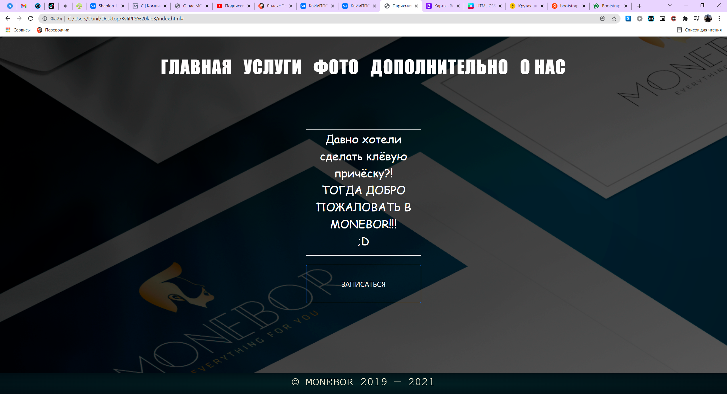

Рисунок 2.1 – Главная страница

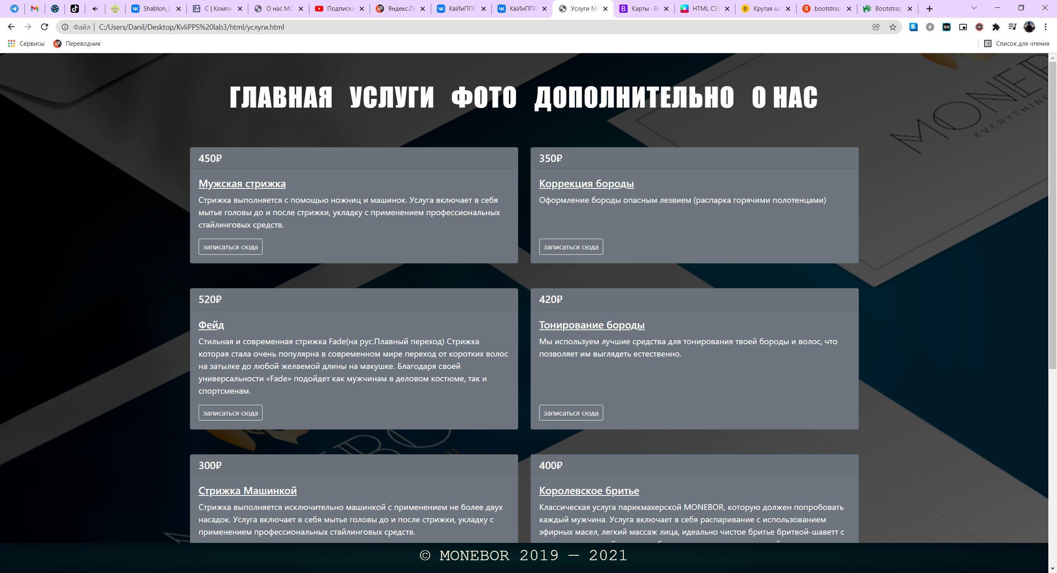

Рисунок 2.2 – Список услуг с ценами

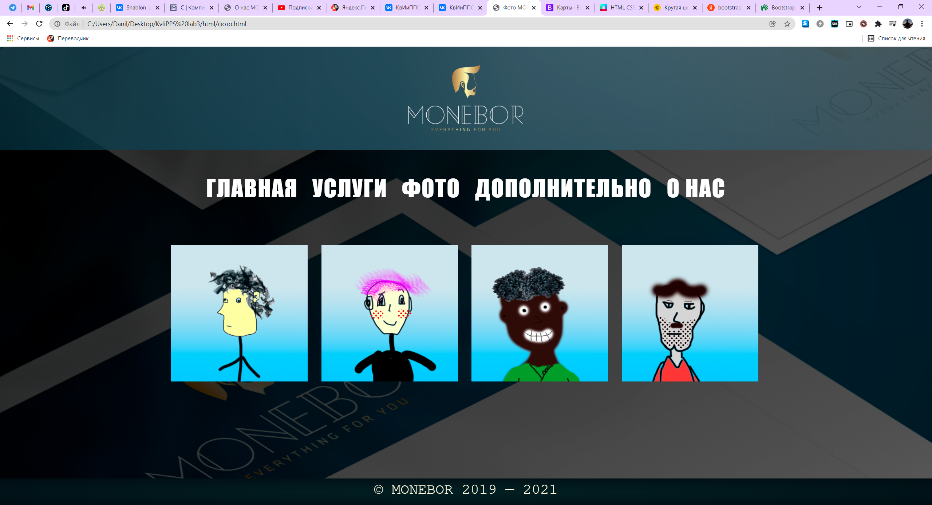

Рисунок 2.3 – Вкладка «Фото»

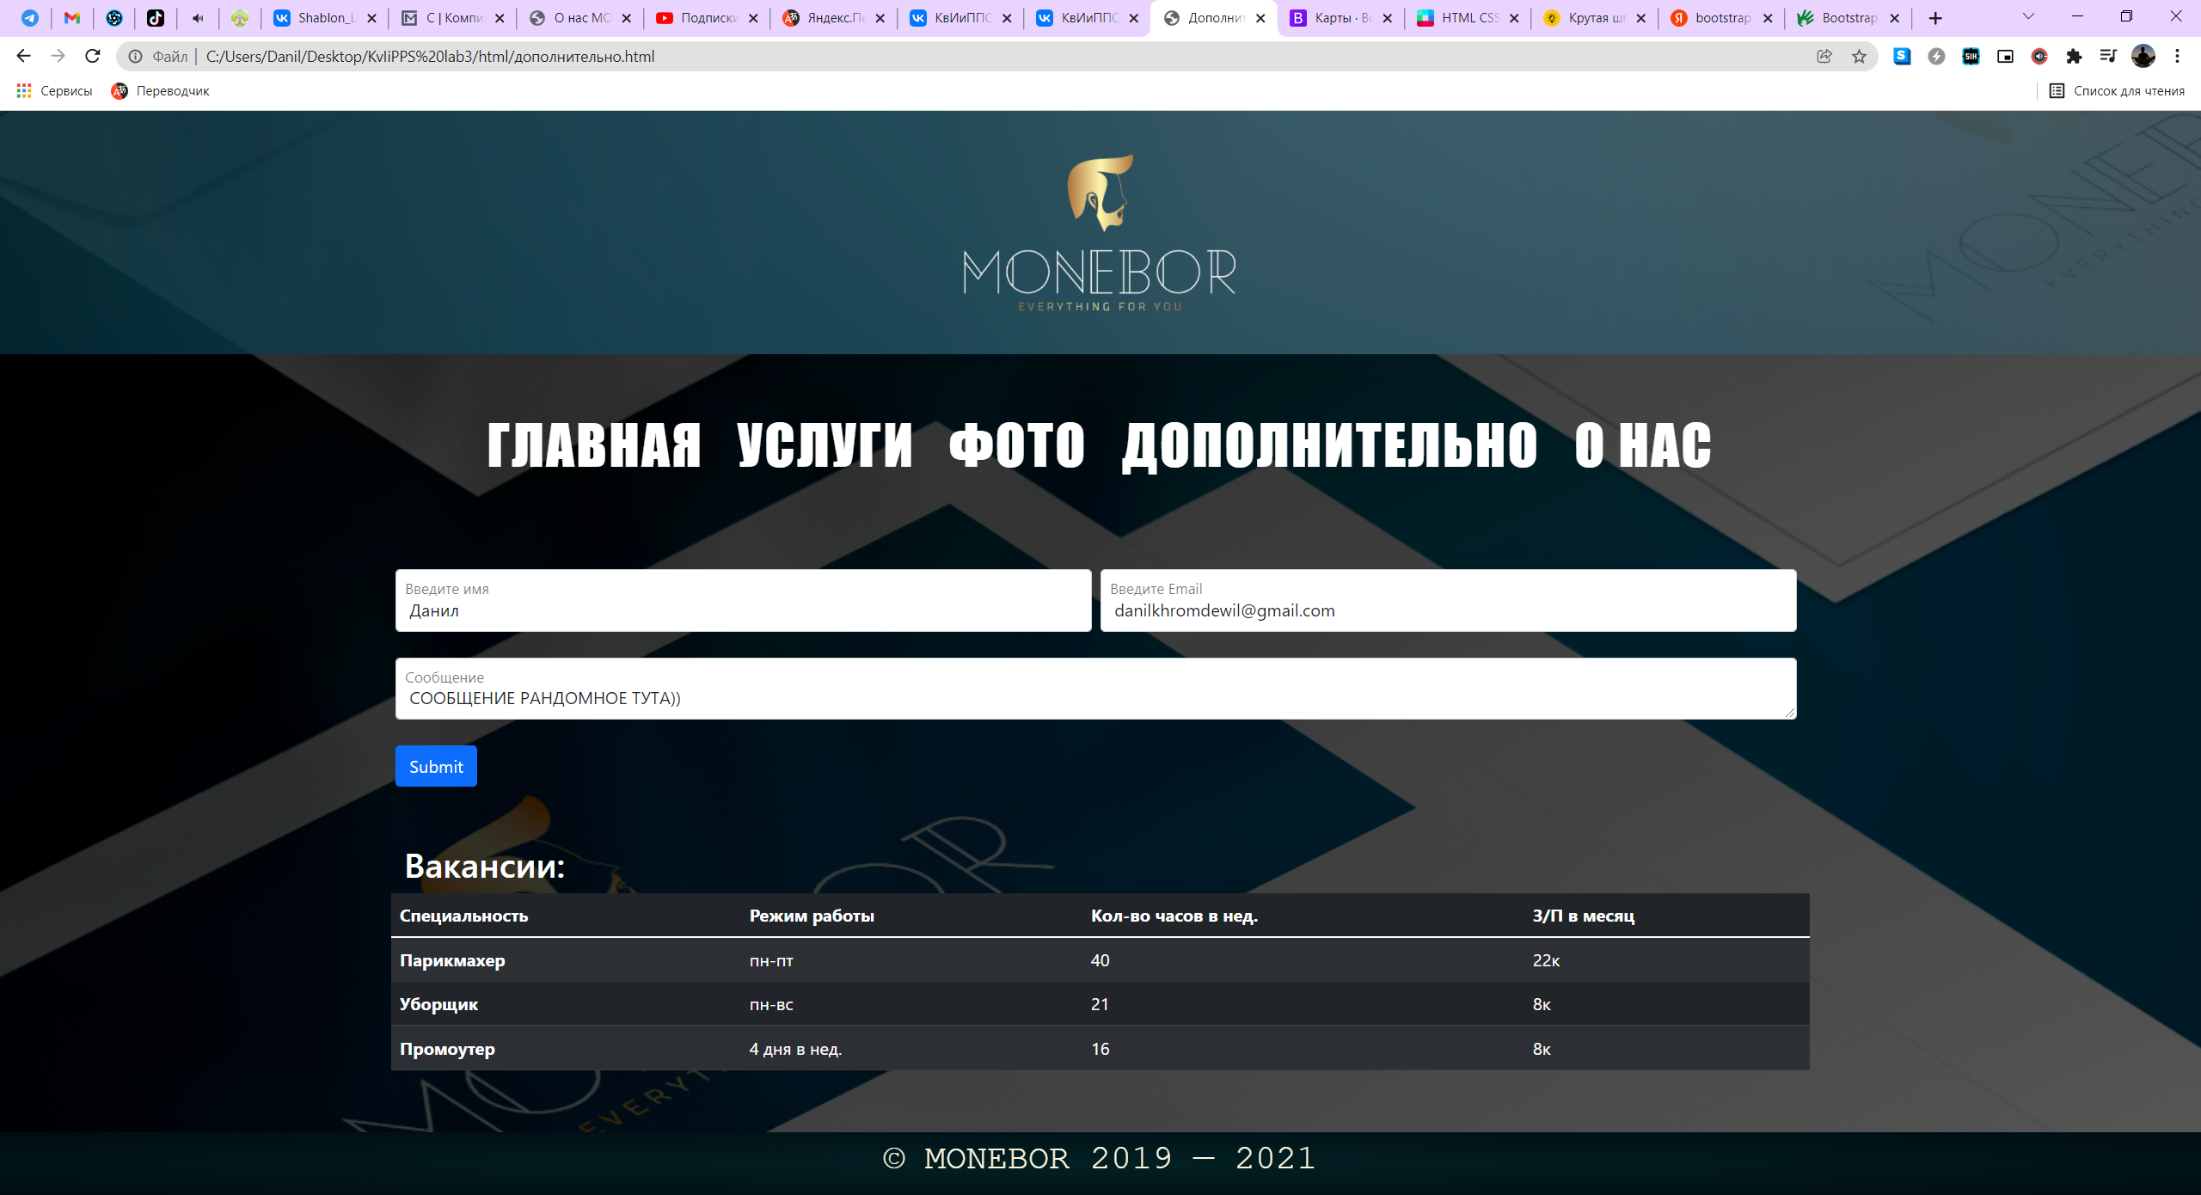

Рисунок 2.4 – Вкладка с формой и таблицей

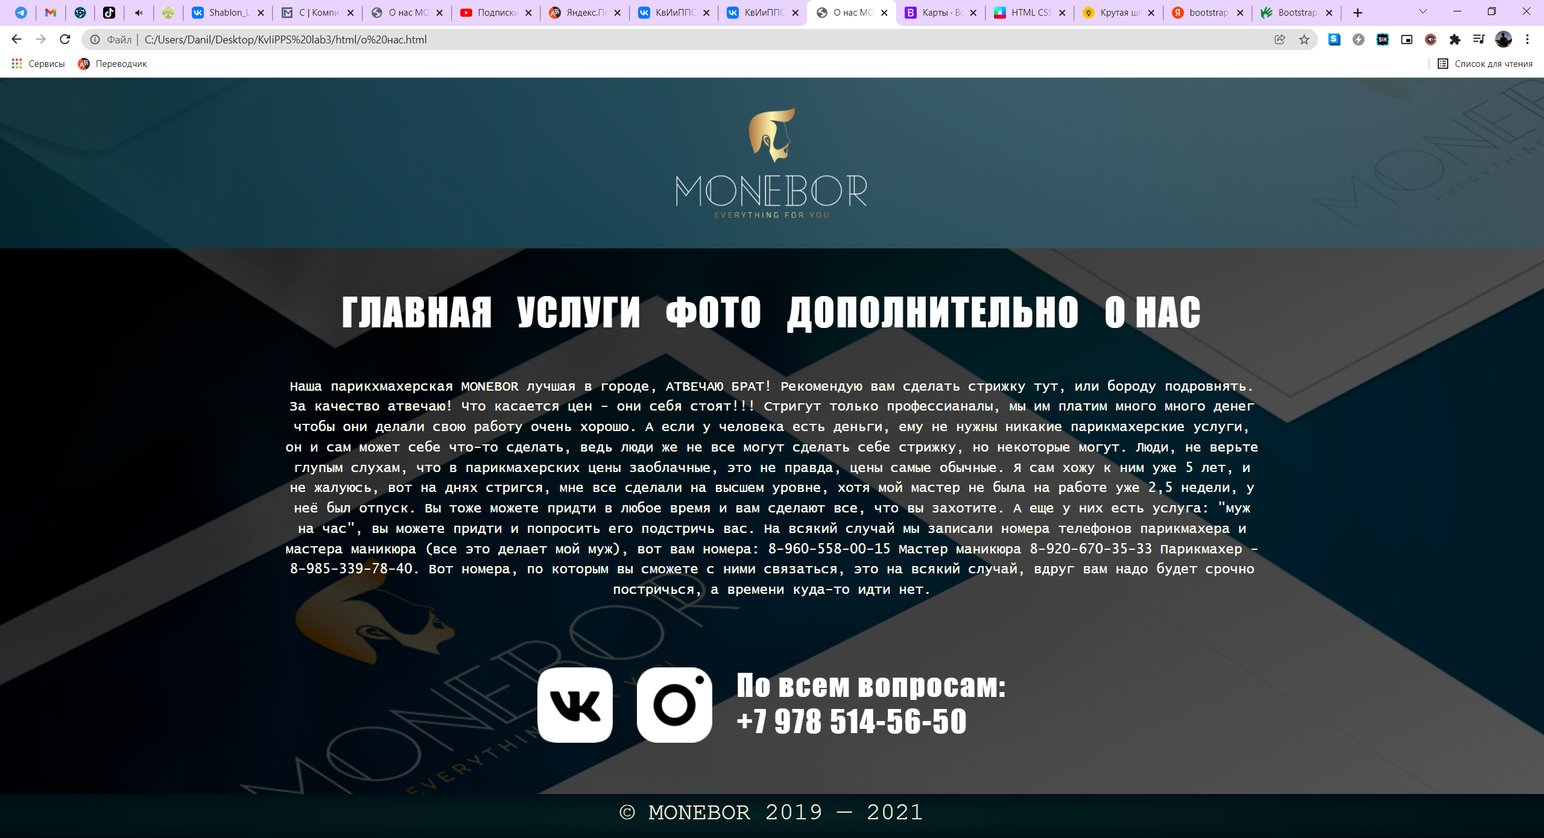

Рисунок 2.5 – Вкладка «Фото»

**Выводы**

В ходе выполнения данной лабораторной работы были закреплены навыки разработки программ на языке разметки гипертекста HTML с использованием CSS. Получены навыки работы с классами фреймфорка “bootstrap”. Были выполнены следующие действия: Создан Web-сайт парикмахерской, состоящий из пяти страниц. На первой странице была помещена общая информация. На второй странице были расположены названия стрижек их описание и цены. На третьей странице представлены довольные фотографии посетителей парикмахерской. На четвертой странице представлена форма заполнения имени, электронной почты и дополнительного сообщения, а так же таблица с вакансиями в парикмахерскую. На пятой странице представлена информация о нашей парикмахерской. На всех страницах были применены классы фреймворка bootstrap. Полученные во время разработки навыки помогут разрабатывать более сложные сайты на основе языка разметки гипертекста HTML с использованием CSS и bootstrap.